Федеральное государственное автономное образовательное учреждение высшего образования «Национальный исследовательский университет ИТМО»

Факультет программной инженерии и компьютерной техники

Программирование

Лабораторная работа №1

«Основы языка Java»

Вариант №2704.

Выполнил:
Вишняков Александр Сергеевич
группа Р3110

Проверил:
Барсуков Максим Андреевич.

Санкт-Петербург 2026

Оглавление
Задание 3
Исходный код программы 3
Результаты работы программы 3
Заключение 3

Задание
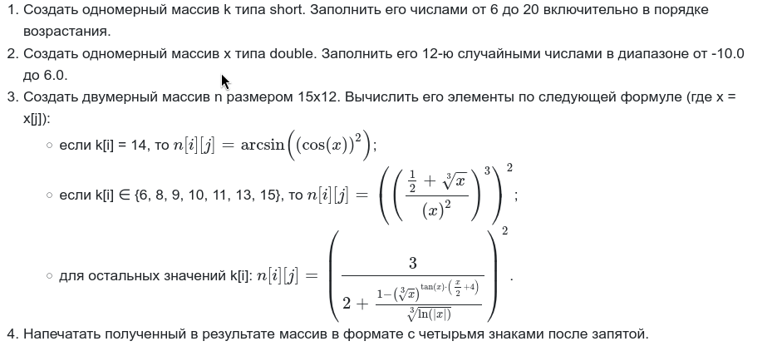

Исходный код программы
https://github.com/AleksandrVishniakov/itmo/blob/main/s1/prg/l1/Main.java

Результаты работы программы
0.0000 0.0005 0.0000 526298990678.8746 0.0000 0.0000 0.0000 0.0000 0.0714 0.0000 0.0000 0.0000
NaN 1.2604 0.0152 NaN 1.1363 NaN NaN 0.0000 NaN NaN 1.1078 NaN
0.0000 0.0005 0.0000 526298990678.8746 0.0000 0.0000 0.0000 0.0000 0.0714 0.0000 0.0000 0.0000
0.0000 0.0005 0.0000 526298990678.8746 0.0000 0.0000 0.0000 0.0000 0.0714 0.0000 0.0000 0.0000
0.0000 0.0005 0.0000 526298990678.8746 0.0000 0.0000 0.0000 0.0000 0.0714 0.0000 0.0000 0.0000
0.0000 0.0005 0.0000 526298990678.8746 0.0000 0.0000 0.0000 0.0000 0.0714 0.0000 0.0000 0.0000
NaN 1.2604 0.0152 NaN 1.1363 NaN NaN 0.0000 NaN NaN 1.1078 NaN
0.0000 0.0005 0.0000 526298990678.8746 0.0000 0.0000 0.0000 0.0000 0.0714 0.0000 0.0000 0.0000
1.3299 0.7811 0.4123 1.5122 0.5575 0.1856 0.2882 0.0282 0.4793 0.0497 0.1310 0.8380
0.0000 0.0005 0.0000 526298990678.8746 0.0000 0.0000 0.0000 0.0000 0.0714 0.0000 0.0000 0.0000
NaN 1.2604 0.0152 NaN 1.1363 NaN NaN 0.0000 NaN NaN 1.1078 NaN
NaN 1.2604 0.0152 NaN 1.1363 NaN NaN 0.0000 NaN NaN 1.1078 NaN
NaN 1.2604 0.0152 NaN 1.1363 NaN NaN 0.0000 NaN NaN 1.1078 NaN
NaN 1.2604 0.0152 NaN 1.1363 NaN NaN 0.0000 NaN NaN 1.1078 NaN
NaN 1.2604 0.0152 NaN 1.1363 NaN NaN 0.0000 NaN NaN 1.1078 NaN

Заключение
В процессе выполнения лабораторной работы я познакомился с синтаксисом языка Java, научился компилировать и запускать простые программы на Java, познакомился с примитивными типами даных, одномерными и двухмерными массивами, циклами и условными операторами.

